程序需要扩展的地方：

Login module:

1. 登陆需要加上用户验证

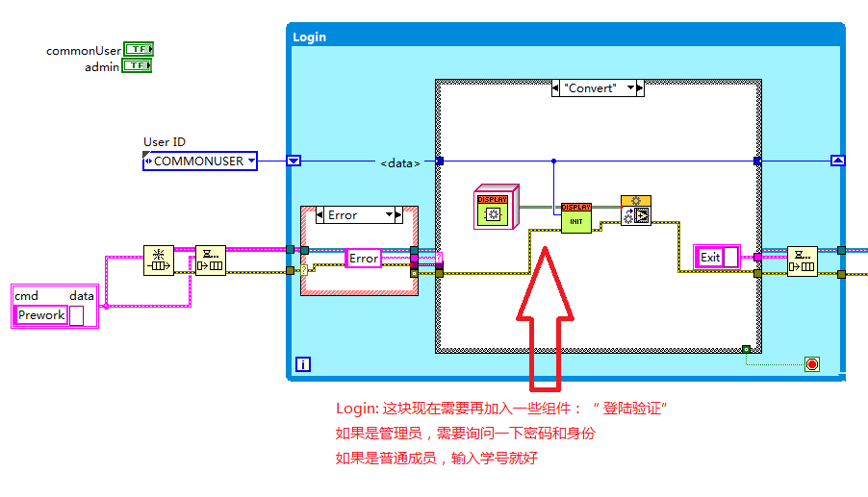

* 1. 限制字符串的长度、字符串为只有几个空格
  2. 数据需要进一步和用户进行分离
  3. 在adapter这个地方需要修改一下

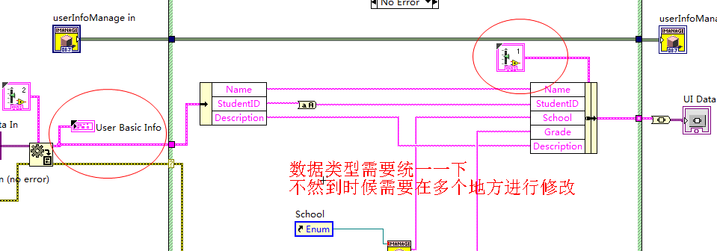

* 1. 跟UI耦合的地方如何进行解耦

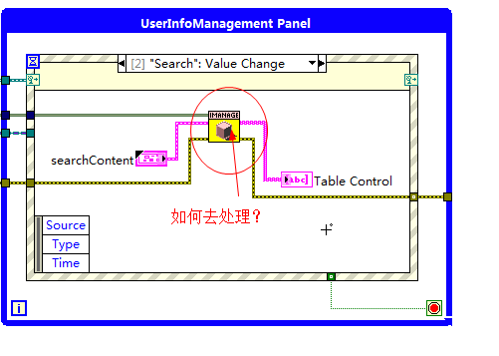

尝试使用一下通知器模式

Database Module:

1. 数据库的数目：
2. CRT机器人队数据中心

A.1 表的数目：

1）队员基本信息

RequestRest Module

1. 需要一个帮人请假的功能
2. 请假成功需要有显示

MakePrintTable Module

1. 单个用户的效率问题

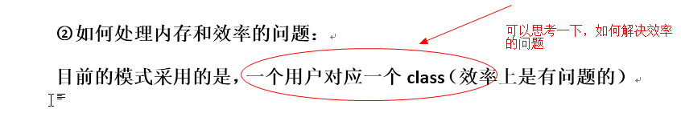

高级列表Module

1. Class 只是一个model而已，主要还是界面上的控制视图
2. 显示当前鼠标的停留项（可以从视图上获取索引，对具体的class进行操作，class里面是没有视图的，需要我把ref传进来）
3. 能上下查看

（获取隐藏序号，进而得到所有的class，然后将对应的Ref传进去，）

1. 能查看具体某一项的内容

（class只是起一个解析的作用）

🡪功能：1. 显示当前项；2. 滚轮滑动，改变当前当前显示；

🡪各种问题：

